Jakou mají domácnosti v současné době zvolit
strategii v oblasti energií?

Aktuálně se ze všeho nejméně vyplatí smlouvy
bez fixace platné na dobu neurčitou. Na jak dlouho tedy fixovat?

Praha, 22. května 2024 – Do ceny energií promlouvá hned několik faktorů, které není možné ovlivnit a často ani předpovědět. To jsme ostatně dobře viděli v předchozích turbulentních letech. Dnešní předpovědi jsou proto mnohem zdrženlivější. Obecně se ale počítá s tím, že po aktuálním zlevňování zase přijde mírný růst. Přispěje k tomu nejen zvýšení spotřeby související s oživením průmyslu, ale také blížící se zastavení provozu evropských uhelných elektráren

Aktuální ceny elektřiny a plynu
„Abyste věděli, jak dlouhá fixace se vám vyplatí, je nutné porovnat si aktuální ceníky dodavatelů. U ceníků platných v dubnu 2024 se průměrná cena elektřiny u jednoletých a dvouletých fixací pohybuje pod hranicí 3.000 Kč za megawatthodinu (MWh), u plynu je to kolem 1.300 Kč za MWh. Tříleté fixace už jsou výhodné o něco méně a ze všeho nejméně se zákazníkům vyplatí smlouvy bez fixace platné na dobu neurčitou,“ říká Lukáš Kaňok, ředitel sekce Energo ze společnosti Kalkulátor.cz.

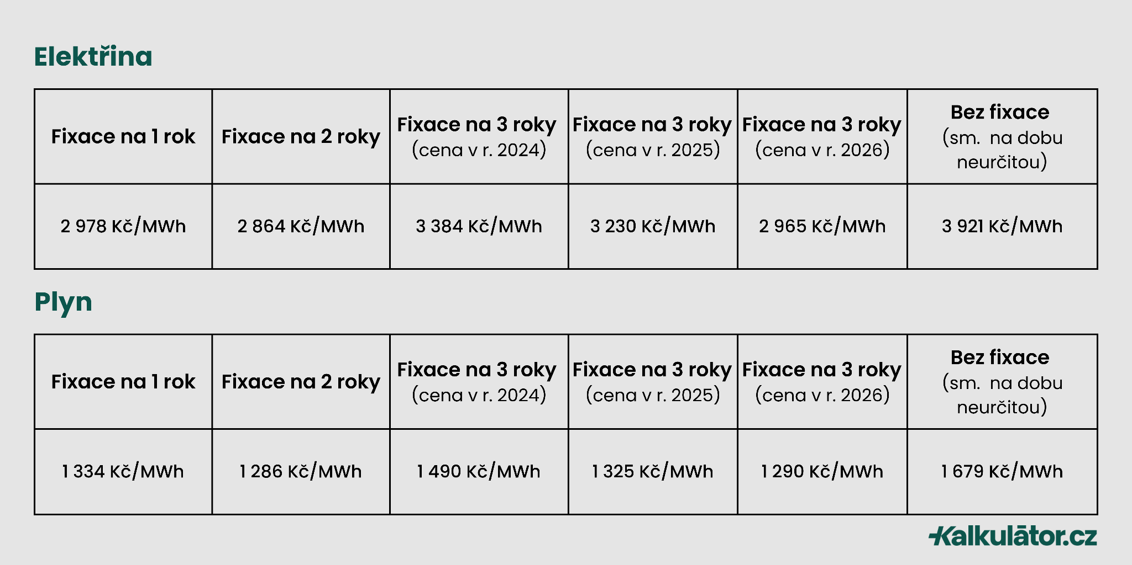

Proč je tříletá fixace nevýhodná a nyní již málo běžná
V první řadě je třeba zmínit, že tříletou fixaci dnes mnoho dodavatelů vůbec nenabízí. Jednoduše proto, že situace je stále poměrně nejistá a na tři roky dopředu se ceny energií těžko odhadují. Pro dodavatele pak může být nastavení příliš nízké ceny značně nevýhodné. Proto když už tříletou fixaci nabídne, snaží se nastavit její sazby tak, aby mu pokryly případné ztráty v dalších letech – a také aby se připravil na nečekané situace, například stěhování nebo úmrtí zákazníka. V prvních dvou letech fixace tedy raději nastaví vyšší cenu, než je potřeba. Až v posledním roce se zákazník dostane na sazby, které dnes běžně platí u ročních či dvouletých fixací. A to se skutečně nevyplatí.

Rozdíly v cenících na první pohled nevypadají nikterak dramaticky. Nutno ale podotknout, že především v případě větší spotřeby hraje roli každá stokoruna. V praxi to může vypadat následovně:

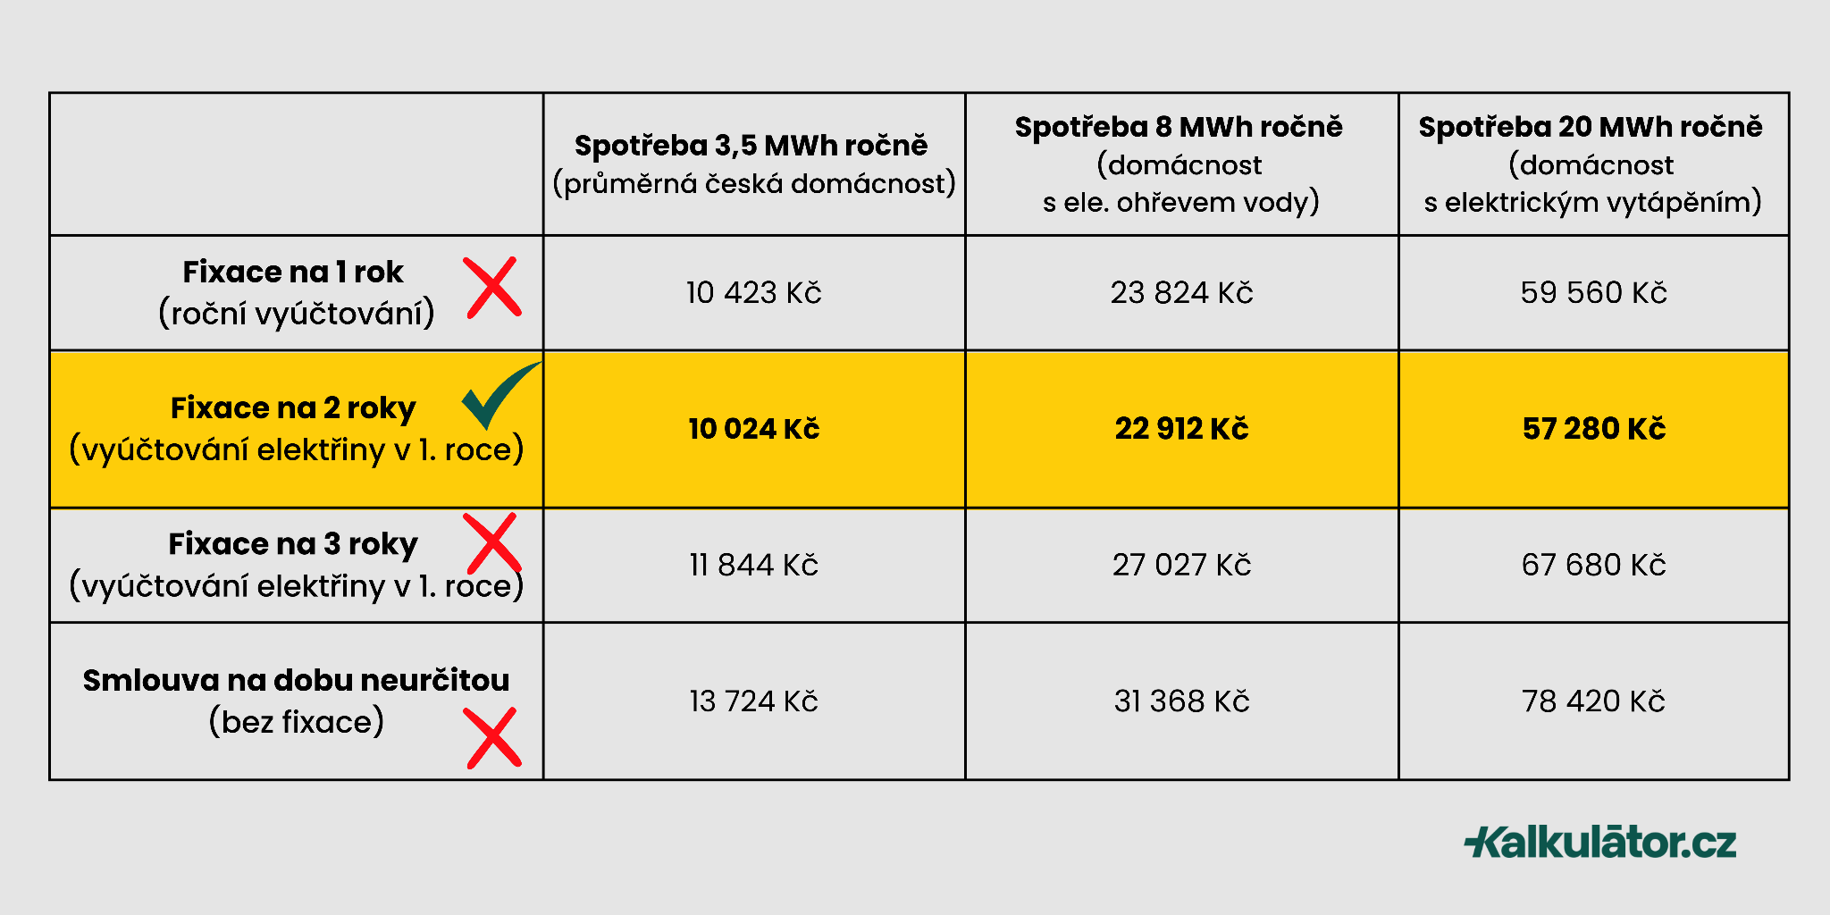

Dvouletá fixace je aktuálně nejlepším řešením
„Smlouvy bez fixace jsou v tuto chvíli nejméně výhodné, nevýhodná je i tříletá fixace. Pokud chce zákazník skutečně ušetřit, měl by se teď rozhodovat mezi roční a dvouletou fixací. Ceny jsou tam hodně podobné – byť pořád trochu více nahrávají dvouleté fixaci. V její prospěch potom hovoří i fakt, že dva roky jsou dostatečně dlouhá doba, která může zákazníkovi přinést trochu klidu. Vzhledem k tomu, že novou smlouvu lze podepsat už půl roku před koncem platnosti té původní, u jednoleté fixace je nutné začít velmi rychle řešit další postup. Podle všech předpokladů navíc za půl roku výrazně výhodnější smlouvu neseženete. Počítá se s tím, že ceny dál klesat nebudou – a pokud ano, pak opravdu jen nepatrně. Mnohem pravděpodobnější je mírný růst, který je patrný už v těchto dnech. Dvouletá fixace tak z tohoto srovnání vychází jako vítěz,“ říká Lukáš Kaňok, ředitel sekce Energo ze společnosti Kalkulátor.cz.

V každém případě platí, že při uzavírání nové smlouvy je velmi důležité načasování. Lepší cenu vždy získáte po konci topné sezóny, tedy třeba v létě. Naopak v průběhu sezóny mohou být ceny mnohem výš. Proto se vyplatí začít včas řešit další postup, a hlavně porovnávat dostupné nabídky. S tím vám pomůže online srovnávač Kalkulátor.cz.

